

**Шортанды ауданы әкімдігінің 2018 жылғы 28 маусымдағы № А-15/141 "Шортанды ауданының шалғайдағы елді мекендерде тұратын балаларды жалпы білім беретін мектептерге тасымалдаудың схемасы мен тәртібін бекіту туралы" қаулысына өзгеріс және толықтыру енгізу туралы**

***Күшін жойған***

Ақмола облысы Шортанды ауданы әкімдігінің 2020 жылғы 21 сәуірдегі № А-4/70 қаулысы. Ақмола облысының Әділет департаментінде 2020 жылғы 21 сәуірде № 7831 болып тіркелді. Күші жойылды - Ақмола облысы Шортанды ауданы әкімдігінің 2021 жылғы 5 наурыздағы № А-3/31 қаулысымен.

      Ескерту. Күші жойылды - Ақмола облысы Шортанды ауданы әкімдігінің 05.03.2021 № А-3/31 (ресми жарияланған күнінен бастап қолданысқа енгiзiледi) қаулысымен.

      "Автомобиль көлігі туралы" Қазақстан Республикасының 2003 жылғы 4 шілдедегі Заңының 14 бабы 3 тармағының 3-1) тармақшасына, "Құқықтық актілер туралы" Қазақстан Республикасының 2016 жылғы 6 сәуірдегі Заңына сәйкес, Шортанды ауданының әкімдігі ҚАУЛЫ ЕТЕДІ:

      1. Шортанды ауданы әкімдігінің "Шортанды ауданының шалғайдағы елді мекендерде тұратын балаларды жалпы білім беретін мектептерге тасымалдаудың схемасы мен тәртібін бекіту туралы" 2018 жылғы 28 маусымдағы № А-15/141 (Нормативтік құқықтық актілерді мемлекеттік тіркеу тізілімінде № 6725 тіркелген, 2018 жылғы 26 шілдеде Қазақстан Республикасы нормативтік құқықтық актілерінің электрондық түрдегі эталондық бақылау банкінде жарияланған) қаулысына келесі өзгеріс және толықтыру енгізілсін:

      1 тармақ жаңа редакцияда баяндалсын:

      "1. Шортанды ауданының шалғайдағы елді мекендерде тұратын балаларды жалпы білім беретін мектептерге тасымалдаудың схемасы осы қаулының 1-12-1 қосымшаларына сәйкес бекітілсін.";

      осы қаулының қосымшасына сәйкес көрсетілген қаулы 12-1 косымшасымен толықтырылсын.

      2. Осы қаулының орындалуын бақылау Шортанды ауданы әкімінің орынбасары Е.Қ.Мұхамединге жүктелсін.

      3. Осы қаулы Ақмола облысының Әділет департаментінде мемлекеттік тіркелген күнінен бастап күшіне енеді және ресми жарияланған күнінен бастап қолданысқа енгізіледі.

|  |  |
| --- | --- |
| *Шортанды ауданының* *әкімі* | *Г.Касенов* |

|  |  |
| --- | --- |
|  | Шортанды ауданы әкімдігінің 2020 жылғы 21 сәуірдегі № А-4/70 қаулысына қосымша |
|  | Шортанды ауданы әкімдігінің 2018 жылғы "28" маусымдағы № А-15/141 қаулысына 12-1 қосымша |

**Шортанды ауданының шалғайдағы елді мекендерде тұратын балаларды "Шортанды аудандық білім беру бөлімінің "Пригородная орта мектебі" мемлекеттік мекемесіне тасымалдаудың схемасы**

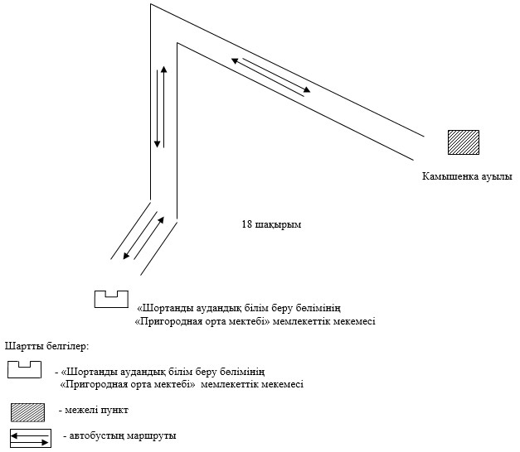

© 2012. Қазақстан Республикасы Әділет министрлігінің «Қазақстан Республикасының Заңнама және құқықтық ақпарат институты» ШЖҚ РМК